UČÍCÍ SE ORGANIZACE
aneb jak nám evaluace pomůže se učit?

Kulatý stůl pro organizace pracující s mládeží
facilitátoři: Barbora Komberec Novosadová, Jan Hněvkovský a Jakub Vrobel

Tento článek je stručnou sumarizací průběhu kulatého stolu, jehož se dne 9. 2. 2022 zúčastnili profesionální evaluátoři a zástupci předních českých organizací a institucí pracujících s mládeží.
Kulatý stůl se konal online pod záštitou České evaluační společnosti.

Cílem kulatého stolu bylo seznámit účastníky s konceptem učící se organizace a dále pracovat s následujícími otázkami:

- Co to je organizační učení a jaké znaky má učící se organizace?
- Co to znamená v praxi neziskové organizace?
- Jaké nástroje můžeme využít pro rozvoj učení se v našich organizacích?
- Jak můžeme využívat k učení se evaluaci?
- Jak nám efektivní učení pomůže k tomu, abychom měli větší dopad?

1/ V úvodu proběhlo teoretické okénko ze strany facilitátorů – shrnuto níže:

Proč se vůbec učit?
Z pohledu konceptu VUCA světa je učení se naprosto nezbytné pro to, abychom mohli uspět.
Znamená to také vytvoření prostoru, ve kterém organizace nastavuje tzv. učící se smyčky (feedback loops), které jsou dvou typů:
- Úroveň 1: Děláme věci správně? Tedy: „Nakolik se nám daří naplňovat strategii naší organizace?“
- Úroveň 2: Děláme vůbec správné věci? Tedy: „Nakolik je činnost naší organizace relevantní?

Pokud se zabýváme pouze 1. učící se smyčkou, řešíme třeba sice velmi komplexní problémy a tvoříme pro to do většího a většího detailu definovanou, stále přísnější metodiku a pravidla, nicméně netážeme se, zda naše činnost má vůbec smysl – naše konání se pak může stát činností pro činnost.
Oproti tomu posílení 2. smyčky znamená použití jen několika málo jednoduchých principů a konstantní zpětnou vazbu (podobně jako u složitých ekosystémů, např. v mraveništi).

Co to vlastně je „dobře fungující organizace?“
Je třeba ji nahlédnout nejen z technické, ale i vztahové stránky – ta je naprosto klíčová pro poskytování dobře fungujících služeb. Jsme zvyklí na použití nástrojů jako např. logframe a vůbec sledování výsledků, ale pohled na vztahy někdy chybí.
Co je tedy podstatné:
- dobře nastavené procesy;
- dobře fungující mezilidské vztahy – bez nich nejsou výsledky (tento pohled znamená zpochybnění linearity, vzetí v potaz lidské stránky).

Učící se organizace je taková, která vytváří, zachovává a předává své znalosti za účelem zefektivnění svého fungování. Evaluace a monitoring jsou jedním ze zdrojů, které k tomu potřebujeme.
Rozlišujeme přitom formativní (v průběhu procesu, poskytuje zpětnou vazbu, která nás formuje a pomáhá nám se zlepšovat + děláme věci správně?) a sumativní evaluaci (závěrečnou, čeho bylo dosaženo + děláme ty správné věci?). I sumativní evaluace by nám ale měla pomoci jako podklad k rozhodnutí, jak pokračovat dál.
Příklad dobré praxe je ten, že před rozhodnutím o plánech dál pro danou organizace předchází zhodnocení toho, co se událo + to tvoří základ pro teorii změny dané NNO (může sloužit i jako podklad pro donátora).

Zachovávání a předávání znalostí za účelem zefektivňování – společné složky (digitální či fyzické); často ale chybí využití těchto informací v praxi, využití dál (kvůli jiným, urgentnějším úkolům). Pokud se ale investuje čas a zdroje do toho, aby se s těmito podklady pracovalo, případně do práce s týmem (např. shadowing), taková investice se mnohonásobně vrátí zpět.
Prvky teorie změny lze ale uplatnit automaticky do fungování celé organizace – do celého ročního koloběhu.

Jak nás může učení se bavit a stát se běžnou součástí naší práce?
Ideální je začít něčím malým, dílčími nástroji, které nám současně i pomohou řešit každodenní situace a nenásilně se stanou běžnou součástí naší praxe.

PŘÍKLADY:
COLLABORATE, LEARN AND ADAPT FRAMEWORK využívaný USAID

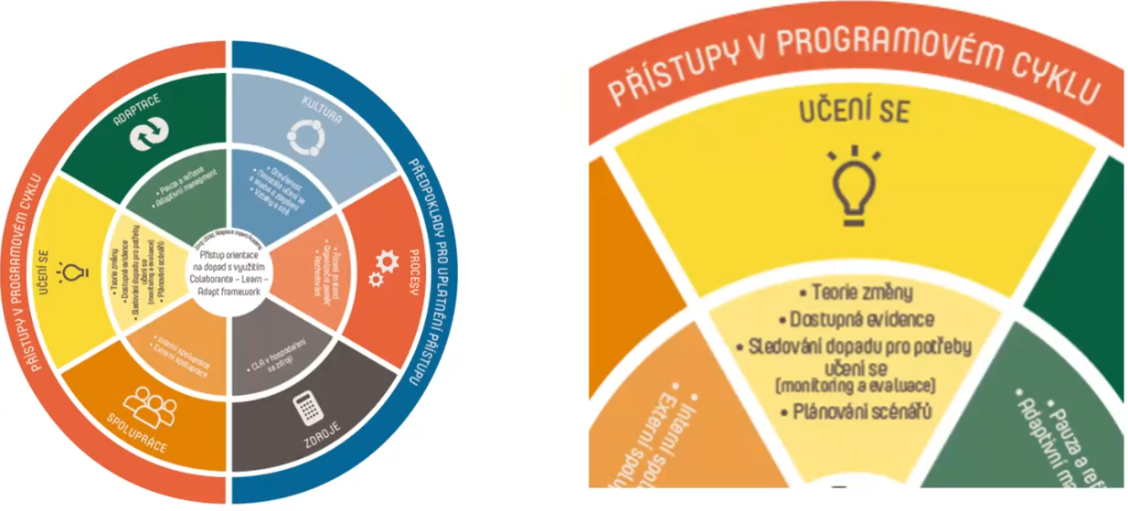

Zdroj: Collaborate-Learn-Adapt Framework, USAID, přeložila Impact Academy, 2019

PRE MORTEM
„Předpitevní zpráva“ – nástroj, který pomůže odhalit rizika projektu ještě předtím, než se do něj pustíme; současně učí práci s chybou; jakmile dáme rizika dohromady, vyvstanou i různé evaluační otázky, které pak můžeme dál využít.

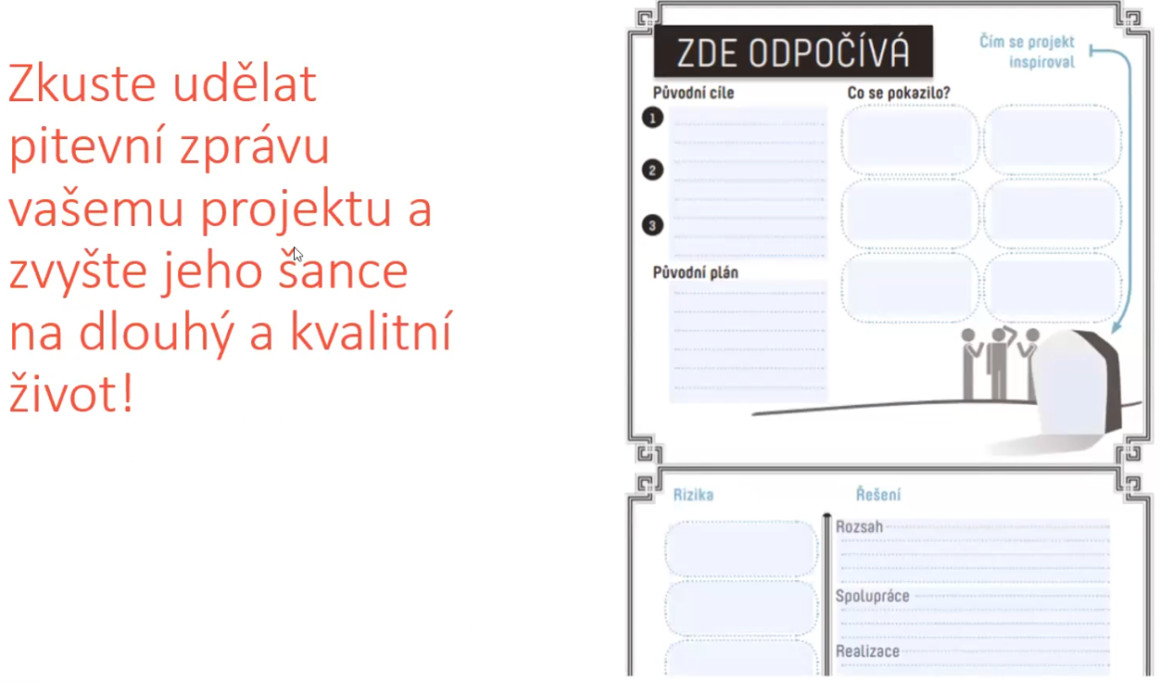

Zdroj: Pre Mortem, z anglického originálu od Alberta Foundation přeložila a adaptovala Impact Academy, dostupné z: https://knihovna.impactacademy.cz/wp-content/uploads/2020/03/Pre-mortem_Handout_prazdny.pdf

KRONIKA UČENÍ
Tzv. „Learning Logs“; existuje víc typů. Tento nástroj postupně pomáhá využívat úspěch i neúspěch v organizaci na maximum a budovat její paměť.
Dává také rámec pro to, jak o daném úspěchu či neúspěchu mluvit.

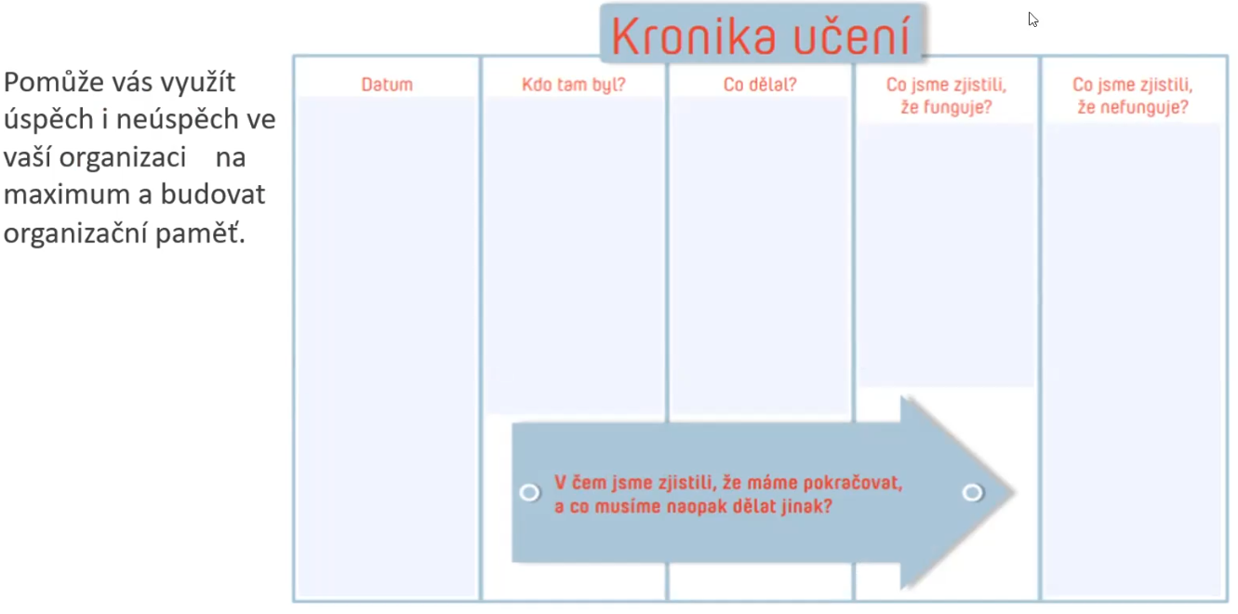
Zdroj: Kronika Učení, z anglického originálu přeložila a adaptovala Impact Academy, dostupné z: https://knihovna.impactacademy.cz/wp-content/uploads/2020/03/Kronika-uceni_Handout_prazdny.pdf

STILL FRAMEWORK
Nástroj, který pomůžeme jednotlivcům, týmu i organizaci reflektovat události, zamyslet se nad tím, jaké „lessons learnt“ přinášejí a také popsat změnu, která se díky událostem stala.

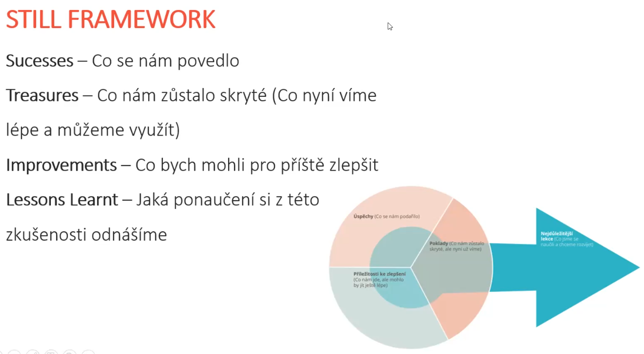

Autor: Barbora Komberec Novosadová, 2021

Otázkou, kterou si můžeme položit úplně na začátek může být: „Jaké podmínky potřebujeme pro to, abychom se něco naučili?“

2/ Ve druhé části setkání proběhla facilitovaná diskuze ve dvou skupinách účastníků, jejíž osnovou byly otázky, které facilitátoři sesbírali od účastníků během prvního cvičení. Níže jsme sepsali souhrn podnětů, poznámek a komentářů vycházejících z práce ve skupinách a následné společné diskuze.

JAK ZAČÍT?
(Jak zapojit kolegy? Jaké podmínky potřebujeme, abychom vytvořili bezpečný prostor, potřebné nástroje? Jak najít čas?)
VÝCHODISKA
- Organizace (její lidé) má touhu stát se učící se organizací
- Opustit myšlenku, že evaluace je něco navíc
- Základ je říct, co chceme a co potřebujeme
- Zajistit podporu vedení, klíčové pracovníky napříč organizací + nejen jich, ale i dalších lidí v organizaci (participativní a nehierarchické přístupy)
- Připravit si plán, jak zapojit evaluaci a učení se do běžného fungování organizace
- Mluvit stejným jazykem – ukázat vedení, že proces učení přináší výsledky, které jsou pro ně důležité
- Vytvořit si dostupné nástroje a průběžně aktualizovat, co je důležité
- Pojmenovat, co to vlastně je, učící se organizace? (schopnost kontinuálně vyhodnocovat své kroky, učit se z nich; nesetrvávat v tom, co není funkční + umět si určit, co to je)
- Stanovit si cíl, ke kterému chceme směřovat
- Nepoužívat slovo „evaluace“ :-)

JAK SI TO VYZKOUŠET?
- Zažít si filosofii a metodiku Art of Hosting (či jiné participativní metody)
- Pravidelná zpětná vazba k přínosům (ne pouze peníze, ale třeba strávený čas) – v diáři, na schůzkách
- „Stáž“ do organizace, kde to funguje: prožít to i zážitkovou formou s elementem evaluace
- Vyzkoušet si metodu developmental evaluation: Co se nám podařilo a proč? Jaký je kontext? Co teď?

JAK SE DO TOHO PUSTIT NAPLNO?
- Nastavit funkční mechanismus pro institucionální paměť (např. mentoring)
- Uplatňovat zhodnocení hned po akci, například po schůzce s dobrovolníky; vytvořit pro to prostor
- Kontinuálně vyhodnocovat své kroky a učit se z nich
- Nesetrvávat v nefunkčních procesech
- Rozpoznat skutečný cíl
- Pojmenovávat si průběžně změnový mechanismus – „děláme změnu na základě toho a toho“ (zvědomovat učící se smyčky)
- Vložení elementu učení se do samotného návrhu nového projektu
- Jasně vymezit čas na vzdělávání – osobní i formální
- Zkusit využívat nějaký čas stejný nástroj, aby si na něj lidé přivykli
- Zapojit nástroje učení do běžné agendy
- Rámcovat záležitosti do pozitivna, zdůrazňovat to, co funguje (posilující zpětná vazba)
- Řízená vizualizace – jak by věci měly vypadat, kde všude by se měla principy učící se organizace projevit; zjistí se i, co je sdílené, jak se představy liší
- Klást vytrvale otázku „co by ti pomohlo, aby se daná věc zlepšila?“
- Pracovat na vnitřní motivaci, vytvářet přidané hodnoty
VÝZVA: JAK VYTVOŘIT ČAS NA UČENÍ SE A EVALUACI?
MOŽNÁ ŘEŠENÍ:
- Zapojit nástroje do běžné agendy
- Programově do každého setkání dát na závěr rychlou reflexi: zhodnotit co fungovalo, co nefungovalo + překlopit to do toho, co příště jinak + použít otázku „proč“, „co by pomohlo, aby“ – poskytne hlubší odpovědi; pro introvertnější kolegy může pomoci škálování
- Dát vyšší prioritu aktivitám vedoucím k učení se
- Je důležité zařídit, aby evaluace měla pro lidi přidanou hodnotu – ideálně bezprostředně (přináší pak vnitřní motivaci)

VÝZVA: JAK ZÍSKAT PODPORU KOLEGŮ A VEDENÍ?
MOŽNÁ ŘEŠENÍ:
- Již výš zmíněné – mluvit stejným jazykem (ukázat vedení, že proces učení přináší výsledky, které jsou pro ně důležité)
- Využít situace, kdy tento přístup pomůže „vytrhnout trn z paty“ a ukázat, jak to pomáhá
- Může začít jen jedno konkrétní oddělení/projekt – pak se snáz prosazuje jinde
- Nechat tým prožít dopad vlastních aktivit; vyzkoušet si různé dílčí nástroje a pokud budou úspěšné, poukázat na to a stavět na tom dál
- Využít jako pomůcku OECD – seznam kroků, jak zavádět principy učící se organizace do oblasti vzdělávání (viz níž ve zdrojích)

VÝZVA: JAK PODPOROVAT MECHANISMUS PRO INSTITUCIONÁLNÍ PAMĚŤ?
MOŽNÁ ŘEŠENÍ:
- Mentoring a stínování nových pracovníků
- Dát zaznamenávání toho, co je důležité, a proč to děláme, nějakou jednotnější strukturu
- Dělat věci jednoduše a snažit se procesy zefektivňovat
- Funkční platforma na vyhledávání dle určitých parametrů např. v závěrečných zprávách
- U organizací, které dělají velké eventy, většinou vzniká debrief s dokumentem, který popisuje, co bylo důležité (co se osvědčilo a co ne) – nutná je ale stručnost, aby výsledky lidé četli
- Pracovat s platformou, která nevyužívá e-mailů, ale lze tam veškerou komunikaci najít (to nejpodstatnější) – např. Podio

CO NEDĚLAT?
- Nesnažit se prorazit zeď hlavou 😊 (ale jít na věc chytře)

ZDROJE:

- ARGOTE, Linda. Organizational Learning: Creating, Retaining and Transferring Knowledge. 2. vydání. Berlín: Springer Science & Business Media, 2012. 218 stran.
- KOOLS, M. and L. Stoll (2016), “What Makes a School a Learning Organisation?”, OECD Education Working Paper, No 137, OECD Publishing, Paris. https://oecdedutoday.com/how-to-transform-schools-into-learning-organisations.
- LALOUX, Frédéric. Budoucnost organizací: průvodce budováním organizací v 21. století na základě evoluce lidského uvažování. Překlad Viktor Jurek. 2. vydání. Praha: PeopleComm, 2020. 391 stran. ISBN 978-80-87917-68-8.
- PINK, Daniel H. Pohon = Drive: překvapivá pravda o tom, co nás motivuje!. Překlad Veronika Poláková. 2. vydání. Olomouc: ANAG, [2017], ©2017. 183 stran. ISBN 978-80-7554-104-8.
- SENGE, Peter M. Pátá disciplína: teorie a praxe učící se organizace. Překlad Irena Grusová. Vydání 1. (reedice). Praha: Management Press, 2016. 439 stran. Knihovna světového managementu; sv. 20. ISBN 978-80-7261-428-8.

- Human Learning Systems – https://www.humanlearning.systems
- Systems Innovation – https://www.systemsinnovation.io/hubs/london
- https://knihovna.impactacademy.cz/wp-content/uploads/2020/03/Kronika-uceni_Handout_prazdny.pdf
- https://knihovna.impactacademy.cz/wp-content/uploads/2020/03/Pre-mortem_Handout_prazdny.pdf
- Více nástrojů a materiálů v knihovně Impact Academy: www.knihovna.impactacademy.cz

Akronym pro Volatility, tj, proměnlivost, velká rychlost změn; Uncertainity, tj. nejistota; Complexity, tj. složitost, komplexita a Ambiquity, tj. nejednoznačnost. Těmito termíny popsali a charakterizovali svět v roce 1987 dva američtí vědci v oblasti sociálních věd, ekonomie a řízení Warren Gamalei Bennis a Burt Manus.

